



**软件项目管理**

**期末大作业2**

**学 院 信息学院**

**专 业 软件工程**

**成 员 黄子安、侯妤欣、任宇、徐森彬**

**日 期 2024年6月5日**

目录

**问题一 4**

**（1）什么是ERP？ 4**

**（2）ERP模块及其功能 5**

1) 财务管理 5

2) 采购 5

3) 风险管理 5

4) 供应链管理 5

5) 企业绩效管理 6

6) 制造流程 6

7) 客户关系管理 6

8) 人力资源 6

9) 项目管理 6

10) ERP 分析 6

**问题二 7**

1) 提高管理效率 7

2) 增强部门间的协同作用 7

3) 强化财务管理 7

4) 优化业务流程 7

5) 提升决策支持能力 7

6) 改善人力资源管理 7

7) 成本控制和资源优化 7

8) 提升市场竞争力 8

**问题三 8**

**（1）成功因素 8**

1) 项目整合管理 8

2) 项目范围管理 8

3) 项目时间管理 8

4) 项目成本管理 8

5) 项目质量管理 9

6) 项目人力资源管理 9

7) 项目沟通管理： 9

8) 项目风险管理 9

9) 项目采购管理 9

**（2）主要干系人 9**

**问题四 10**

1) 技术过时的风险 10

2) 数据安全风险 10

3) 业务流程变更风险 10

4) 系统兼容性风险 10

5）系统性能和稳定性风险 11

**问题五 11**

**（1）硬件设备组成及配置 11**

1）服务器集群 11

2）网络设备 11

3）存储系统 11

4）计算设备 12

**（2） 软件部分 12**

1）服务器操作系统 12

2）大数据平台 12

3）数据采集和处理工具 12

4）AI和机器学习平台 12

5）数据可视化工具 12

6）安全和权限管理 13

**（3）建立“示范性AI应用”项目的总体方案和思路 13**

1）需求分析 13

2）系统设计 13

3）数据准备 13

4）AI模型开发 13

5）系统集成 13

6）应用上线 14

7）维护阶段 14

# 问题一

**什么是ERP？一般地说，它主要由哪些模块组成？分别对这些模块的功能进行说明。**

答：

（1）什么是ERP？

ERP是Enterprise Resource Planning（企业资源计划）的简称，由美国Gartner公司于1990年提出的。ERP的本质上是一个集成化的管理平台，致力于将企业的核心运营环节——财务、人力资源、生产、供应链、服务和采购等——纳入一个统一的系统中。

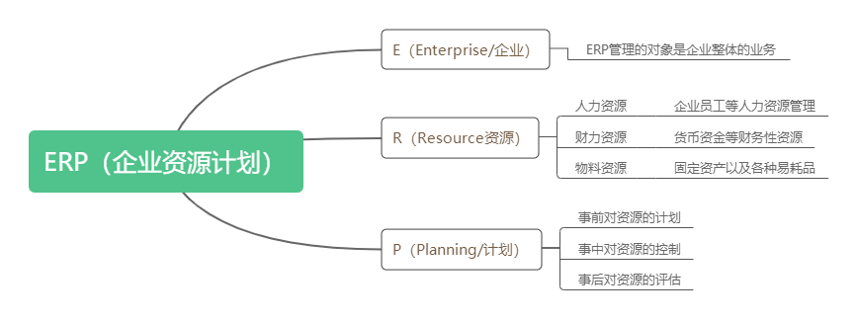

ERP的起源则需要追溯到1965年，起初主要针对当时企业出现的供应滞后、交货不及时等问题。通过MRP管理软件的信息集成系统，企业对生产制造过程中的“销、产、供”等实现了信息集成，这使得企业在库存管理上进行有效的计划和控制。

如今，ERP 系统的功能更加丰富，与几十年前大不相同。现在的 ERP 系统通过云端交付，使用了人工智能 (AI) 和机器学习等最新技术，能够帮助整个企业全面实现智能自动化，提高运营效率，获取即时洞察。

（2）ERP模块及其功能

大多数 ERP 解决方案的采用都是先从财务开始，然后再添加额外的功能，具体取决于业务优先级、行业以及不断变化的条件。在此，我们将介绍介绍了 10 大 ERP 模块。

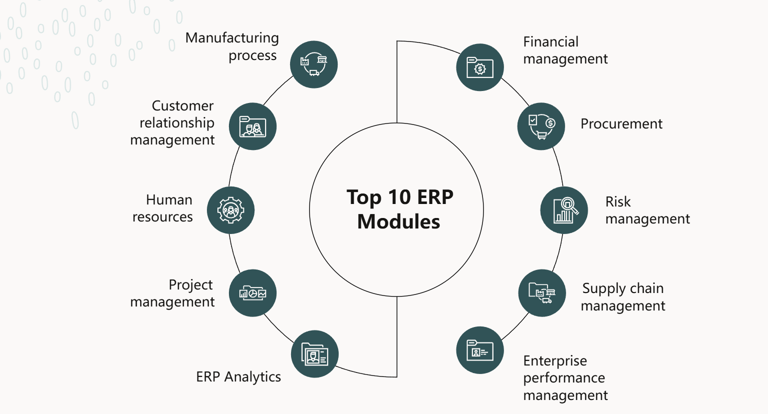

1. 财务管理

财务管理是ERP系统中的核心模块之一，它处理企业的所有财务相关事务，包括会计处理如账目平衡、资产账户管理、应付账款、应收账款、现金流管理、成本核算等。财务模块通常还包括预算编制和财务报告功能，帮助管理层监控和控制财务状况，确保合规并作出明智的财务决策。

1. 采购

采购模块负责管理企业的采购活动，从供应商选择、采购订单处理到货物接收和供应商付款。 该模块可以根据已获批的供应商列表，自动执行特定物料的采购，以加快流程速度、确保支出合规性并改善供应商关系，进而提高盈利能力。

1. 风险管理

风险管理和合规性模块使用人工智能 (AI) 和机器学习来增强财务控制，助力财务团队防止现金流失、实施审计并防范新兴风险，同时消除了大量手动工作。

1. 供应链管理

供应链管理 (SCM) 模块跟踪供应品和货物在供应链中的流动：从供应商和子供应商到制造商，再一直到分销商和零售商或消费者。通过该服务，企业可以高效地规划整个企业的需求、供应、订单履行和生产，减少中断并降低成本，从而确保在对的时间和对的位置具备理想的库存。

1. 企业绩效管理

企业绩效管理 (EPM) 模块可增强有关业务计划、预算、预测和绩效报告的流程。通过统一了解财务、运营和业务部门计划，实现互联计划（相对于以前的独立计划）。

1. 制造流程

借助制造模块，企业可以更轻松地进行生产运行计划和管理。当今的模块允许运行混合模式制造，而不仅仅是单一模式，因此企业可以使用一组制造流程，例如离散制造和流程制造。

1. 客户关系管理

客户关系管理 (CRM) 模块通过改善销售和营销流程（尤其是支持销售线索的流程），帮助企业更有效地管理客户。这些模块可保存客户和潜在客户的所有信息，包括每一次的客户交互和购买历史记录，并提供细分数据和有针对性的交叉销售推荐方案。

1. 人力资源

HRM模块涉及员工的招聘、培训、薪酬、绩效评估和福利管理等。它旨在简化人力资源流程，优化员工管理，并提高员工满意度和生产力。HRM模块通常还包括时间和出勤管理系统。与其他 ERP 模块一样，HCM 模块也采用自动化，其自动年度电子表格可持续收集整个企业的数据、减少重复数据并提高准确性。

1. 项目管理

项目管理模块帮助企业有效地规划、执行和监控项目。它涵盖项目的预算编制、资源分配、进度跟踪和成本控制。这一模块对于执行时间敏感和资源密集的项目特别重要。

1. ERP 分析

ERP 分析模块可帮助财务、采购和项目管理专业人员了解各种必要因素，以提高盈利能力、改善营运资本使用以及控制业务支出。ERP 分析可提供有关盈利能力的总账洞察，并加快收款流程，从而改善现金流。

# 问题二

**结合本案例，ERP给企业创造的效益可能有哪些？**

答：

1. 提高管理效率

ERP系统通过集成企业内部各部门的信息流，使各类信息的处理更加高效和准确，减少了人工操作的误差和重复劳动。例如，厦兴化工减少了手工工作量，实现了办公纸张向电脑办公形式的转变。

1. 增强部门间的协同作用

ERP系统将企业各业务模块的数据进行整合与共享，实现了信息的无缝衔接，避免了数据孤岛和信息滞后问题。这种无缝的信息流动确保了业务流程的一致性和效率，同时加速了决策过程。

1. 强化财务管理

ERP系统在财务管理上的优势尤为明显。通过实时生成和共享财务信息流，系统可以对客户的信用进行控制，对预算进行控制，并且能够精确核算和分析成本差异。这不仅降低了企业经营风险，还提高了财务管理的透明度和准确性。

1. 优化业务流程

ERP系统将业务流程明确化和固化在电脑系统中，建立起规范化、高效化的作业管理模式。厦兴化工通过流程重组和优化，将公文审批时间、采购申请周期、会计结账时间等作业流程大大缩短，提高了整体运作效率。

1. 提升决策支持能力

系统提供了实时、快速、准确、全面的信息查询功能，并辅以灵活的数据分析工具，为企业的决策支持提供了强有力的支撑，使管理层可以快速获取关键性能指标（KPIs）和其他业务洞察，从而支持更快、更准确的战略决策。

1. 改善人力资源管理

ERP系统建立了人力资源考核指标分析，推动了深层次的人力资源管理。系统为企业和员工提供了行之有效的管理办法，提升了人力资源管理的科学性和合理性。

1. 成本控制和资源优化

通过对财务、库存、物料管理等关键业务流程的自动化和优化。ERP系统将物流、资金流、信息流有机统一管理，通过畅通信息流，引导资金流与物流的优化和加速。厦兴化工的系统使用后，对应收账款、贷款、资金预测等管理水平明显提高，促使资金周转率加快，降低了库存和资金占用。

1. 提升市场竞争力

通过ERP系统的实施，厦兴化工不仅提高了企业内部管理效率和财务管理水平，还增强了市场应变能力和竞争力。ERP系统的成功实施为公司未来引入更先进的技术（如AI、大数据分析）提供了基础。

# 问题三

**从PMBOK九个知识领域进行分析，该项目成功的因素有哪些？该项目的主要干系人有哪些？**

答：

（1）成功因素

1. 项目整合管理

厦兴化工从该项目初期就认识到信息化的重要性，并为之制定了周密的实施方案，分阶段进行ERP系统的实施。厦兴化工先后完成了公司内部局域网络的升级和初步的信息化经营平台搭建，并在2015年和2016年分阶段完成ERP系统的实施和上线。这种整体协调的规划和执行确保了项目的顺利推进。

1. 项目范围管理

该项目组明确了ERP系统的实施范围，包括财务会计、成本会计、销售和分销、物料管理、生产计划、人力资源管理、工厂维修管理和数据仓库等多个模块，并严格按照计划分阶段完成各模块的实施。项目分为前期和后期两个阶段，前期实施了五大模块，后期实施了人力资源管理、工厂维修管理和数据仓库等模块。

1. 项目时间管理

项目组按照时间表推进项目进度，前期和后期分别在2015年5月到2015年11月和2016年初到2016年8月按时完成了各阶段任务。项目组通过组织强有力的实施队伍，克服了时间紧、人力资源短缺等困难，使得项目可以在预期时间内完成。

1. 项目成本管理

选择供应商时，项目组考虑了系统的性价比和维护及升级费用的可接受性，并最终选择了某国际ERP公司的产品，认为其融合了优秀的管理思想，功能强大，集成性好，并具有高性价比。这样的考量让项目组在实施过程中有效控制了项目成本。

1. 项目质量管理

厦兴化工的各业务部门主管和IT主管对ERP系统的实施效果进行了严格验收，确保系统上线后能达到预期效果。这样的验收同样也确保了系统的实施能够切实解决企业内部沟通不畅和人工操作误差大的问题，保证了项目的质量符合要求。

1. 项目人力资源管理

厦兴化工组织了一个由总经理牵头，企业咨询顾问、IT部门和相关职能部门组成的强有力的实施队伍，与ERP实施承包方合作，确保了项目的成功实施。项目组还通过系统建立了人力资源考核指标，推动了人力资源管理的深化。

1. 项目沟通管理：

项目组和实施承包方之间保持了良好的沟通与协调，解决了实施中遇到的各种困难，如数据准备和报表开发等，确保了项目的顺利进行。

1. 项目风险管理

通过ERP系统的实施，项目组有效降低了企业经营风险，尤其是在财务管理和客户信用控制方面。系统提供的实时数据和分析工具，提高了企业的风险管理能力。

1. 项目采购管理

项目组根据成熟性、稳定性、技术实力、资金实力和售后服务能力选择了某国际ERP公司的产品，并通过合作伙伴实施，确保了项目的成功。厦兴化工项目组不仅关注项目的当前需求，更注重项目整体目标的实现和持续发展，这是项目成功的重要保障之一

（2）主要干系人

1. 总经理：负责项目的总体协调和支持。
2. ERP项目组：负责项目的具体实施和管理。
3. 企业咨询顾问：提供专业的实施建议和支持。
4. IT部门：负责技术支持和系统集成。
5. 各业务部门主管：负责提供业务需求和配合系统实施。
6. 实施承包方（神舟顾问公司）：负责ERP系统的实施和技术支持。
7. 供应商：提供ERP解决方案和产品支持。
8. 公司员工：系统的最终用户，负责系统的日常操作和反馈。

# 问题四

**未来项目可能还面临什么风险，针对这些风险，采取什么应对措施？**

答：

尽管厦兴化工的ERP系统已经成功实施并带来了显著的效益，但其未来的操作和维护过程中可能仍不可避免会面临一些风险：

1. 技术过时的风险

风险描述：随着技术的迅速发展，现有的ERP系统可能会迅速变得过时，无法满足未来业务的需求或新技术的整合。

应对措施：设定固定周期对ERP系统进行技术评审，根据业务需求和技术发展趋势进行必要的系统升级或替换。同时，公司应该建立技术监控机制，跟踪技术发展动态，确保系统能与新技术兼容或及时更新。

1. 数据安全风险

风险描述：随着ERP系统的使用，企业的核心数据（如财务、人力资源、生产数据等）存储和传输可能面临数据泄露和安全攻击的风险。

应对措施：采用先进的数据加密技术，增强防火墙和入侵检测系统。同时，项目组应该定期进行系统安全审计，及时发现并修补安全漏洞。此外，制定并演练数据泄露或损坏的应急预案也可以确保在发生问题时能迅速响应和恢复。

1. 业务流程变更风险

风险描述：随着企业的发展和业务模式的改变，现有的ERP系统可能无法支持新的业务流程，需要进行调整和优化。

应对措施：在系统设计时，项目组应该充分考虑业务流程的灵活性和可扩展性，以适应未来的变更需求。此外，应该组织特定人员定期进行业务需求分析，根据实际业务发展调整系统功能和流程。定期评审和优化业务流程，确保系统能够有效支持企业的发展需求。

1. 系统兼容性风险

风险描述：随着厦兴化工不断引入新的业务系统或对现有系统进行升级，ERP系统可能需要与不同的软件和硬件环境进行兼容和集成。

应对措施：在系统集成和升级之前，进行全面的兼容性测试，确保所有系统能够无缝集成和协同工作。测试内容包括数据交换、操作同步、性能测试等。在开发新系统时，也应该优先选择遵循开放标准和协议的解决方案，确保系统之间的兼容性和互操作性，例如选择支持RESTful API、SOAP、XML等标准协议的系统。

5）系统性能和稳定性风险

风险描述：ERP系统的故障或停机可能导致企业业务中断，影响生产和运营。同时，随着业务的增长，当前ERP系统的性能可能无法满足需求，导致响应时间延迟和用户体验下降。

应对措施：建立系统冗余和灾备机制，确保系统故障时能够快速恢复。定期进行灾备演练，验证系统的恢复能力。定期进行性能评估和优化，识别并解决性能瓶颈。采用负载均衡技术，分散系统负载，确保系统稳定运行。

# 问题五

**请描述该项目搭建的大数据的环境（硬件设备组成及配置、软件环境的组成等等）。建立“示范性AI应用”项目的总体方案和思路。**

答：

（1）硬件设备组成及配置

1）服务器集群

主节点服务器：

CPU：2 x Intel Xeon E5-2699 v4

内存：512GB DDR4

存储：4TB SSD

网络：10Gbps网卡

数据节点服务器（数量根据数据规模调整，起始配置可以为3台）：

CPU：2 x Intel Xeon E5-2650 v4

内存：256GB DDR4

存储：8TB HDD + 2TB SSD（用于HDFS数据存储和缓存）

网络：10Gbps网卡

2）网络设备

核心交换机：支持多端口10Gbps以太网交换机，确保服务器间高速连接。

防火墙和安全设备：确保数据传输的安全性，防止外部攻击。

3）存储系统

分布式存储：HDFS（Hadoop Distributed File System），配置RAID 10或RAID 6以保证数据可靠性。

备份系统：使用商业备份解决方案或开源解决方案（如Bacula），定期备份关键数据。

4）计算设备

GPU服务器：用于深度学习和复杂计算任务（如Nvidia 4090 24GB）

（2） 软件部分

1）服务器操作系统

Linux（CentOS 7或Ubuntu Server 20.04）

2）大数据平台

Hadoop生态系统：

Hadoop：HDFS（分布式文件系统），YARN（资源管理器）

Spark：用于快速的大规模数据处理和分析

HBase：分布式NoSQL数据库，存储结构化数据

Hive：数据仓库软件，提供SQL查询接口

Pig：用于大规模数据分析的脚本平台

Zookeeper：用于分布式系统的协调服务

3）数据采集和处理工具

Kafka：分布式消息队列，用于实时数据采集和传输

Flume：用于日志数据采集和聚合

Sqoop：用于将数据在Hadoop与关系数据库之间传输

4）AI和机器学习平台

TensorFlow或PyTorch：常见的深度学习框架

Jupyter Notebook：编写代码，构建数据分析和建模环境

Scikit-learn：用于传统的机器学习模型开发

Keras：用于快速构建和训练神经网络

5）数据可视化工具

Tableau：用于数据可视化和商业智能

Grafana：用于实时监控和数据展示

6）安全和权限管理

Kerberos：用于身份验证

Ranger：用于数据权限管理和审计

（3）建立“示范性AI应用”项目的总体方案和思路

背景：为了适应当前信息技术的发展，提升厦兴化工的智能化水平，拟建立示范性的AI应用项目，如智能仓储管理系统（WMS）和智能人力资源管理系统（HR）。通过引入AI技术，实现业务流程的优化和自动化。

总体方案：

1）需求分析

前期调研：详细了解仓储管理和人力资源管理的现状，确定需要优化的业务流程。

需求调研：与各业务部门进行深入沟通，确定项目目标和关键性能指标（KPI）。

需求文档：编写详细的需求文档，明确项目目标和功能需求。

2）系统设计

架构设计：设计系统架构，确保系统的扩展性和可维护性。包括数据采集层、数据处理层、AI算法层和应用展示层。

模块设计：根据需求划分系统模块，设计各模块的功能和接口。

3）数据准备

数据收集：通过日志、业务系统等多种途径收集仓储和人力资源相关数据。

数据清洗：对原始数据进行清洗，去除噪声和无效数据，确保数据质量。

数据存储：将清洗后的数据存储在HDFS或HBase中，确保数据的安全性和可访问性。

4）AI模型开发

算法选择：根据业务需求选择合适的AI算法（如深度学习、机器学习等）。

模型训练：使用收集到的数据进行模型训练，调整模型参数以提高预测精度。

模型验证：通过交叉验证和测试集验证模型的性能，确保模型的泛化能力。

5）系统集成

接口开发：开发数据采集和模型调用的接口，确保各模块之间的数据流通。

系统测试：对系统进行全面测试，确保功能和性能符合需求。

部署上线：将系统部署到生产环境，并进行监控和维护。

6）应用上线

智能WMS：

* + - 自动化库存管理：通过AI算法预测库存需求，优化采购和补货流程，减少库存积压和短缺。
    - 智能调度和分拣：通过机器学习优化仓储物品的摆放和调度，提升仓储效率。

智能HR系统：

* 员工绩效分析：通过数据分析和AI算法，评估员工绩效，提供科学的绩效考核依据。
* 员工招聘：利用AI技术分析简历和岗位需求，推荐合适的候选人，提高招聘效率。

7）维护阶段

用户反馈：收集用户反馈，不断优化系统功能和性能。

技术更新：跟踪AI和大数据技术的发展，及时更新系统以保持竞争力。